规划和制作校园消防生命通道项目采购询价公告
各供应商:
为贯彻落实黄石市消防支队关于规划和制作消防生命通道的精神，我校学工处（保卫处）拟规划和制作学校消防生命通道，经勘查和调研，拟在学校设置4条消防车通道线路，并制作相关消防车通道标识，具体如下：
一、设置校内消防车通道线路为：
- 从学校大门口经学校食堂西门右转经数控实习基地到学生宿舍区域。
- 从校大门口经学校食堂西门左转经校办工厂到学校大操场。
- 从学校大门口出发大约一百米路口左转到办公大楼和实训楼之间。
- 从学校大门口出发大约一百米路口左转到学校图书馆，线路围绕图书馆一周。
二、制作消防车通道标识及要求：
- 在以上线路的消防车通道路测缘石立面和顶面画黄色禁止停车标线，没有缘石的路面划黄色禁停单实线，距路面边缘30厘米，线宽15厘米。
- 在校内路口（4块）、公寓门前（3块）和地下车库（2块）共制作9块消防车通道标识。路面中央施画黄色方框线，在方框内沿行车方向标注内容为“消防车道，禁止占用”的警示字样，外边线宽为20厘米，内部字宽为10厘米，方框大小根据路面大小定。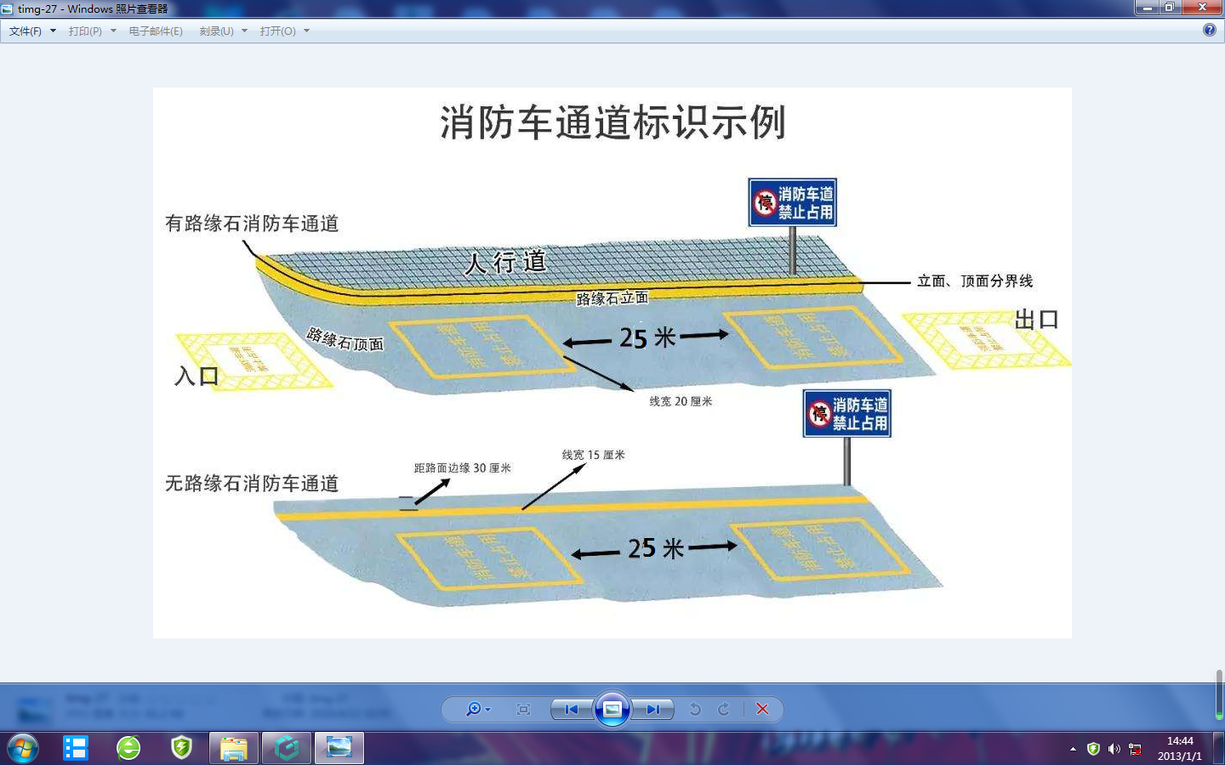
- 在学校大门口出入通道路面制作一块大的标识，按照消防通道净宽施划禁停标线，标线为黄色网状实线，外边框宽为20厘米，内部网状线宽为10厘米，内部网状线与外边框夹角为45度，标线中央沿行车方向标注内容为：“消防车道，禁止占用”的警示字样。
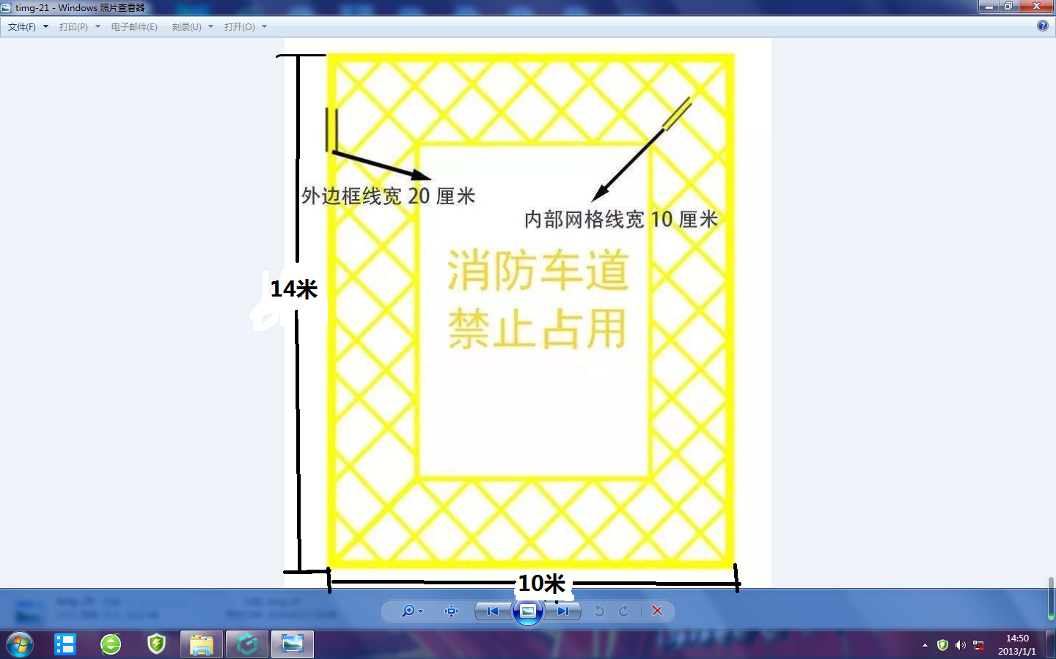

三、本项目采购的公开询价报价单见附件，按照政府采购规定，欢迎各供应商参与本项目采购的投标报价（咨询电话：学校保卫处0714-6379886），本项目的采购预算为人民币41790元。各供应商投标报价函文件须盖章、并提供营业执照复印件，用档案袋密封，封面注明投标名称、联系人、联系电话。投标报价文件请于2020年9月27日上午9:30前送交学校总务处，地址：黄石市发展大道155号（湖北城市职业学校），联系人：李老师0714-6379883、15072056627。
本项目为交钥匙工程，费用包干（包干价）。学校公开询价小组按同等条件下本项目投标报价的总报价最低者成交，成交结果经学校党政联席会研究通过后直接通知成交供应商。
2020年9月24日

附件：校园消防生命通道工作量公开询价报价单
湖北省城市职业学校
校园消防生命通道工作量公开询价报价单
序号 | 工作事项 | 单位 | 数量 | 单价 | 小计 | 备注
1 | 学校大门口经食堂、数控、实习基地到学生宿舍 | 米 | 1100
2 | 学校大门口经学校操场 | 米 | 750
3 | 学校大门口到办公楼 | 米 | 350
4 | 学校大门口到图书馆一周 | 米 | 1150
5 | 消防车通道标识线 | 个 | 9
6 | “消防车道 禁止占用” | 米 | 96
7 | 不锈钢制作禁停牌 | 个 | 7
 |  |  |  | 总计

报价总计（大小写）：

报价单位（盖章）：

联系人及电话：

日期：

